2024年西安电子科技大学数学建模校内赛题目
（请先阅读“西安电子科技大学数学建模校赛论文格式规范”）

A 防撞护栏安全施工作业车稳定性建模与优化

防撞护栏安全施工作业车由底盘车、上部结构、悬臂吊三个部分组成，如图1所示。底盘车主要由车架、后桥总成、前桥总成、传动总成、电动液压转向系统、蓄电池、电控箱、电机构成。上部结构由底架、过道、连接架、吊篮组成。过道、连接架和吊篮均采用三角撑使其焊接为整体，保证结构的稳定性。悬臂吊由立柱和旋臂组成。
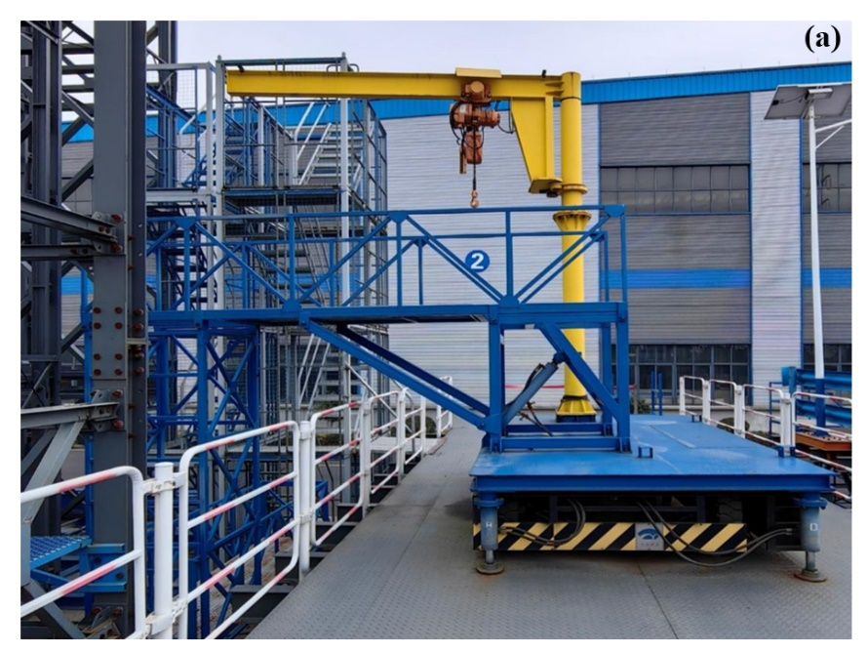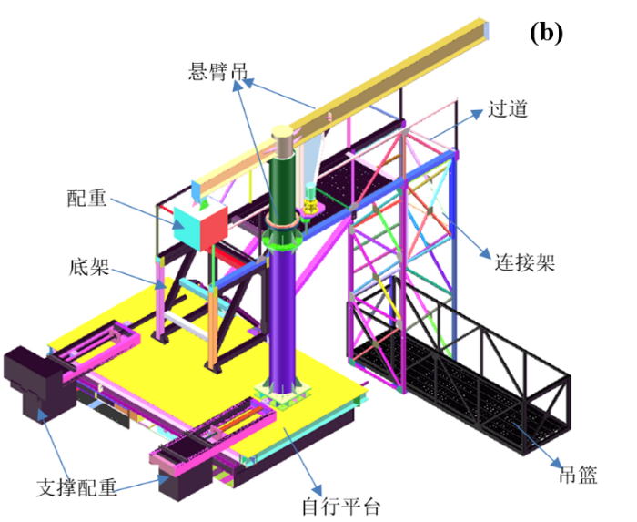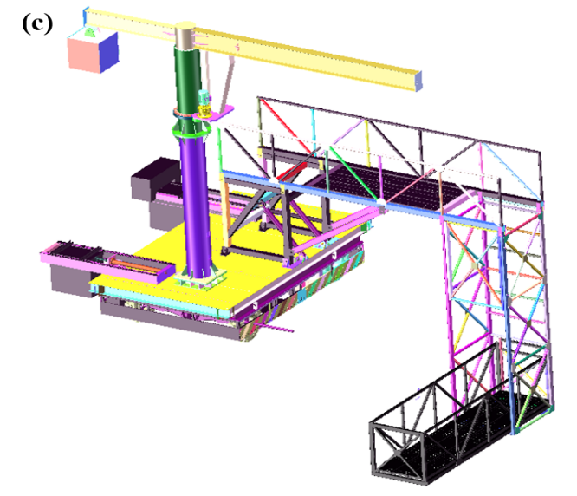
图1：类似防撞护栏安全施工作业车及三维布局图 （详细工作流程可以查阅网络资料https://search.bilibili.com/all?vt=34503585&keyword=%E6%A1%A5%E9%9D%A2%E6%8A%A4%E6%A0%8F%E6%96%BD%E5%B7%A5%E4%BD%9C%E4%B8%9A%E8%BD%A6）

护栏施工和布局结构简图如下所示：
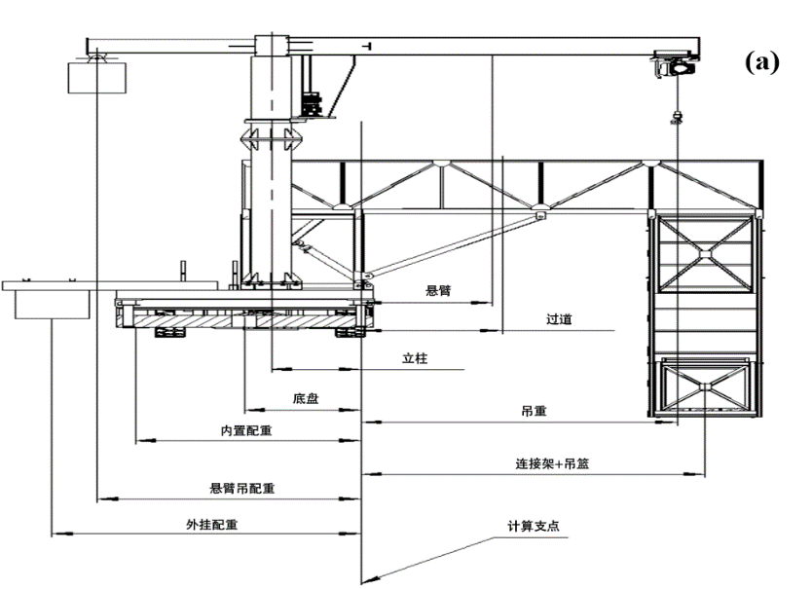
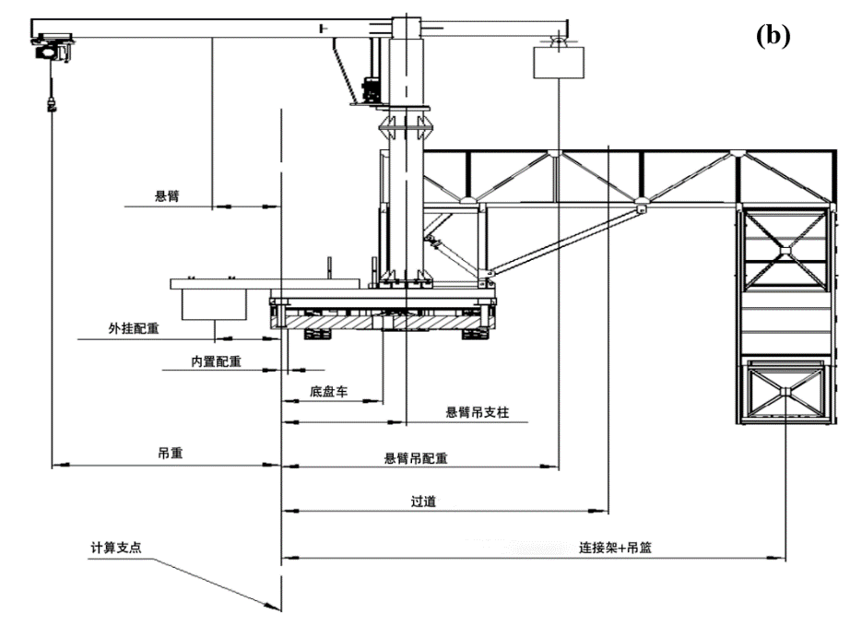
图2 机构工况示意图 (a)吊重在右端；(b)吊重旋转到左端
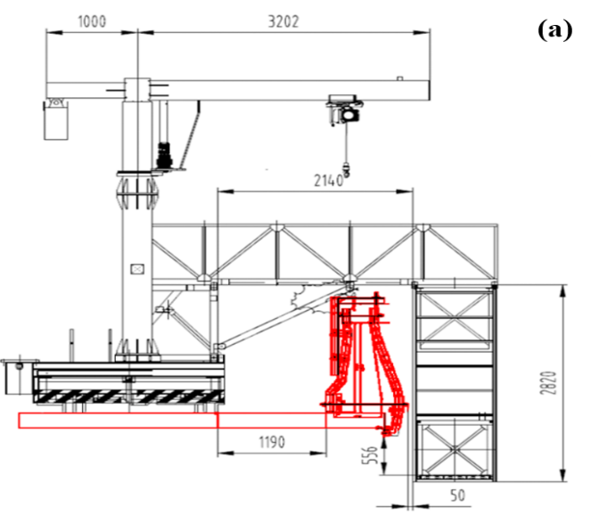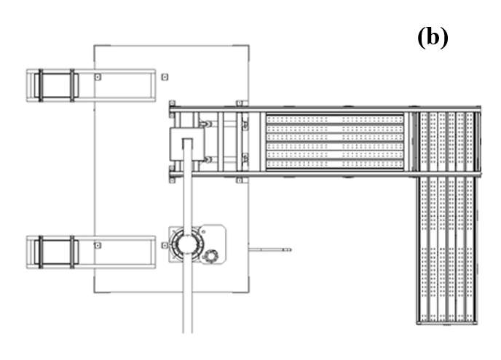
图3护栏施工布局图及俯视图 (图中左图红色部分为桥体结构部分，图中数字编号可以忽略)
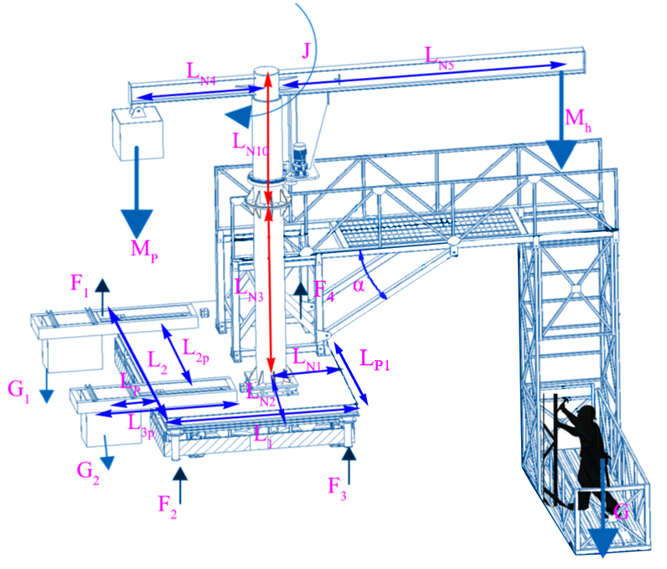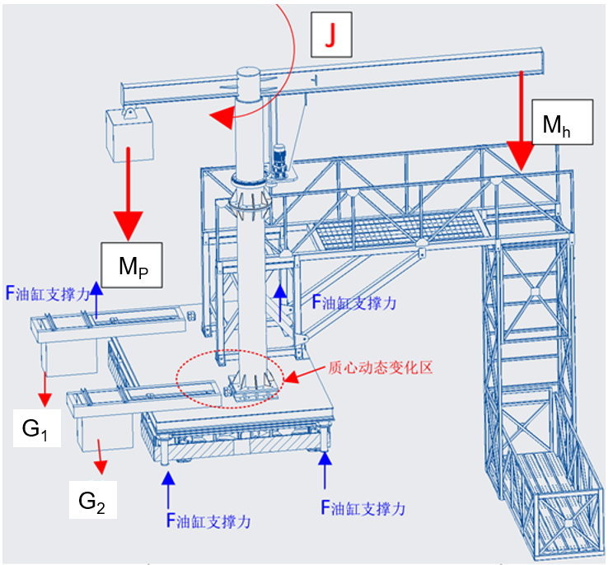
图4 施工和受力示意图
需要解决以下问题：
问题1：由于作业车悬臂吊可以360度旋转(一端为配重，一端为吊重)，吊装重量可以根据臂长移动。规定图4中的状态为0度方向，悬臂吊顺时针旋转。请建立作业车旋转工作时，在3种典型工作状态下的平衡模型 (F₁-F₄四个力所在位置有4个液压支腿，重心在4个支腿之外为失稳，力矩不平衡也失稳)，并指出在哪个状态下最危险？
(备注里给出了模型里涉及的部分参数符号，根据需要选择表中变量或补充其他变量)
问题2：当作业车最大吊装重量1吨，底盘侧边工作人员重量不超过200kg，假设作业车4个液压支腿可以水平伸缩改变支点位置，在伸缩量最小时，请确定作业车工作稳定性的条件（如果模型无解，代表设备的工作状态是不稳定的，可以调整L_{N4}、L_{N5}、L_{P}、L_{3P}使得其稳定）。当悬臂吊可以旋转任意角度，支腿伸长量<50cm时，确保作业车稳定的最大参数值(调整长度L_{N4}、L_{N5}、L_{P}、L_{3P})。
问题3：在不考虑支腿伸长变化的情况下，如果悬臂吊重可以时刻沿臂长伸缩，建立动态旋转过程中(不考虑吊重及配重的摆动)吊重及配重伸缩量和旋转夹角的运动模型，并给出急停状态下受惯性力影响时悬臂吊失稳状态下的临界参数。进一步研究立柱平面位置的变化（即L_{N1}、L_{N2}长度的变化)对该模型的影响。
(旋转和伸缩是独立进行的，吊重及配重伸缩和旋转速度恒定，仅考虑急停状态下惯性力的影响)

备注：1) 模型中已有的变量符号及相关固定值
序号 | 符号 | 变量 | 取值
1 | M | 吊机旋转臂所吊材料重量 | 1000Kg
2 | M_{P} | 吊机旋转臂配重 | 820Kg
3 | G₁ | 吊机底部支撑配重1 | 960Kg
4 | J | 吊机旋转臂转动惯量 | 9.4Kg.m²
5 | G₂ | 吊机底部支撑配重2 | 960Kg
6 | L_{P} | 吊机底部支撑配重距离底座距离 | 770mm
7 | L_{2P} | 吊机底部支撑配重间的距离 | 2368mm
8 | L_{3P} | 吊机底部支撑配重可在底座上的移动距离 | 1000mm
9 | L₂ | 吊机底部支撑的长度 | 3500mm
10 | L₁ | 吊机底部支撑的宽度 | 2100mm
11 | F₁ | 吊机底部液压支撑力1 | 5.5t
12 | F₂ | 吊机底部液压支撑力2 | 5.5t
13 | F₃ | 吊机底部液压支撑力3 | 5.5t
14 | F₄ | 吊机底部液压支撑力4 | 5.5t
15 | L_{N2} | 吊机支撑杆距离底部侧边边缘的距离 | 676mm
16 | L_{N1} | 吊机支撑杆距离底部后端边缘的距离 | 827mm
17 | L_{p1} | 台架距离底部侧边边缘的距离 | 1635mm
18 | L_{N3} | 吊机支撑杆旋转处距离底座的高度 | 2260mm
19 | L_{N10} | 吊机支撑杆旋转处距离顶端的高度 | 1640mm
20 | L_{N4} | 吊机支旋转杆小臂的长度 | 1000mm
21 | L_{N5} | 吊机支旋转杆大臂的长度 | 3202mm
22 | M_{h} | 吊机支旋转杆大臂吊起重物的质量 | 1000Kg
23 | G | 工作人员的重量 | 200kg
24 | V₁ | 旋转速度
25 | V₂ | 移动速度
26 | α | 台架液压支撑杆与台架平面所形成的角度 | 33°
2) 支撑配重G₁和G₂是常数，可以不相等；材料特性钢材密度：γ=78.5KN/m³，弹性模量：E=206 GPa。
3) 人员荷载：底盘侧边工作人员（含操作工具）最大质量为200kg。
4) 水平风力：作业车在实际工作过程中，会受到风力的影响。工作时风荷载按不大于6级风考虑，大于6级时考虑停止使用，因为作业车结构采用格构形式，迎风面积很小，在计算中未计入风力。
5) 安全系数：承载能力极限状态，吊装重量为1吨。塔吊旋转速度 0.6 r/min；工厂行吊的移动速度 15km/h。

